Федеральное государственное образовательное бюджетное

учреждение высшего образования

**«Финансовый университет при Правительстве Российской Федерации»**

**(Финансовый университет)**

Колледж информатики и программирования

**ОТЧЕТ**

**По лабораторной работе №1**

Выполнил:

обучающиеся учебной группы   
2ОИБАС-618

Калчу В.Д.

Преподаватель:

*(И.О. Фамилия)*

*(оценка) (подпись)*

**Москва – 2020**

**Задание №1.**

Создать репозиторий на GitHub и зарегистрироваться на GitHub, апробировать с репозиторием через Git2.8 и GitExtencion.

Ход работы:

1. 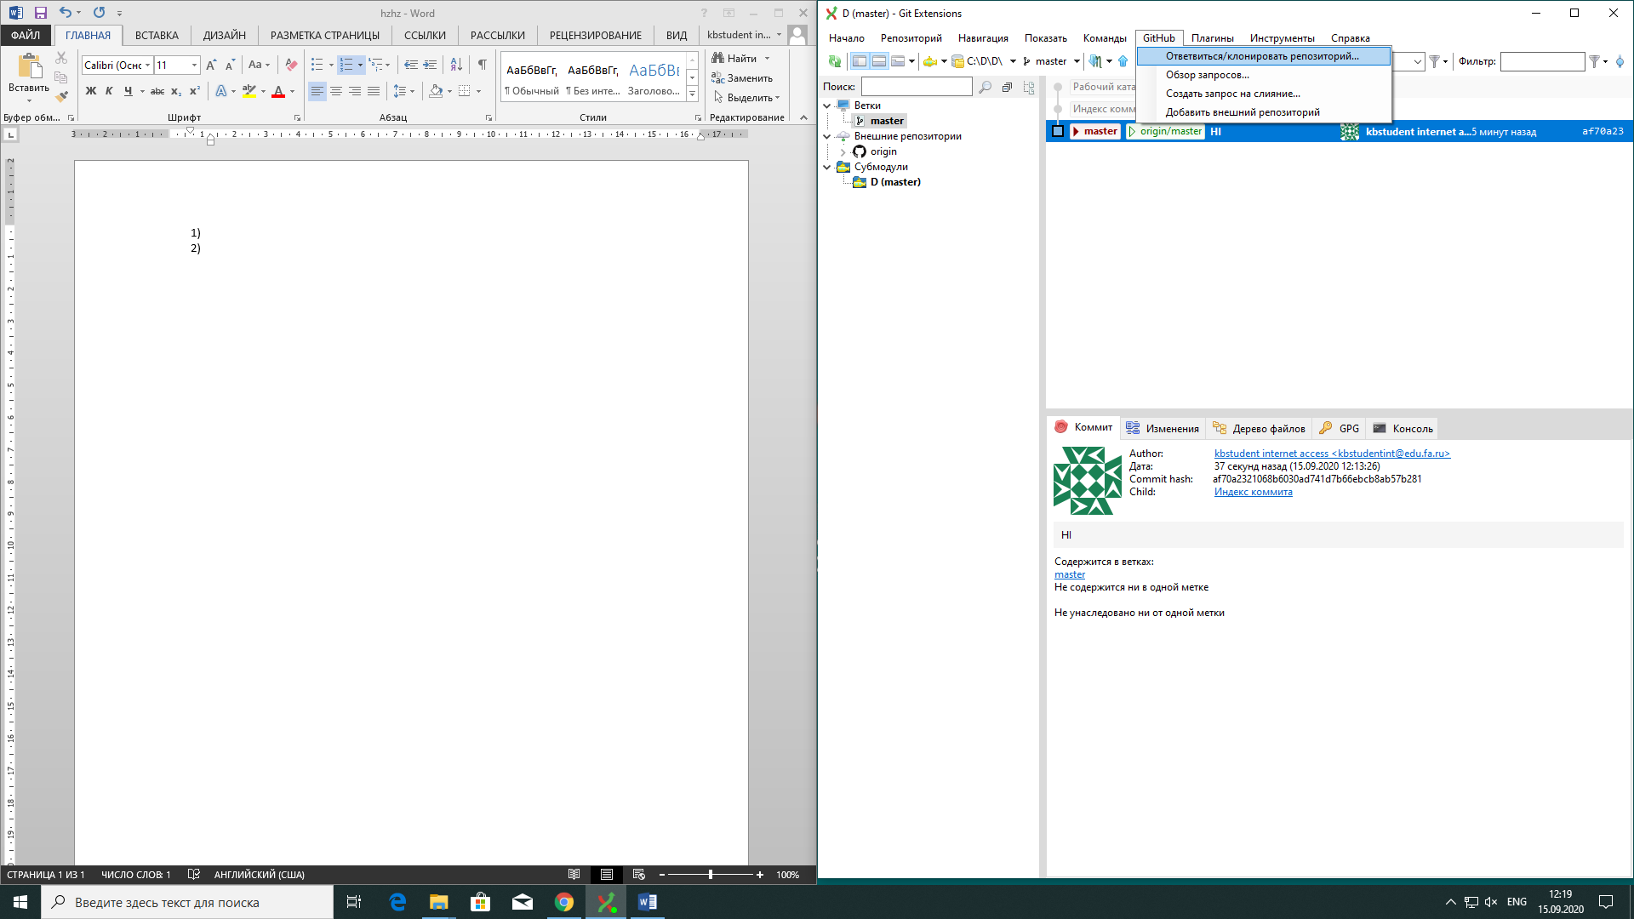Для начала надо зайти в программу GitPortble и нажать на GitHub и выбрать первую строку.
2. Затем следует создать папку на диске “C”, выбрать данную папку, нажать на нее и поставить https, нажать кнопку клонировать. 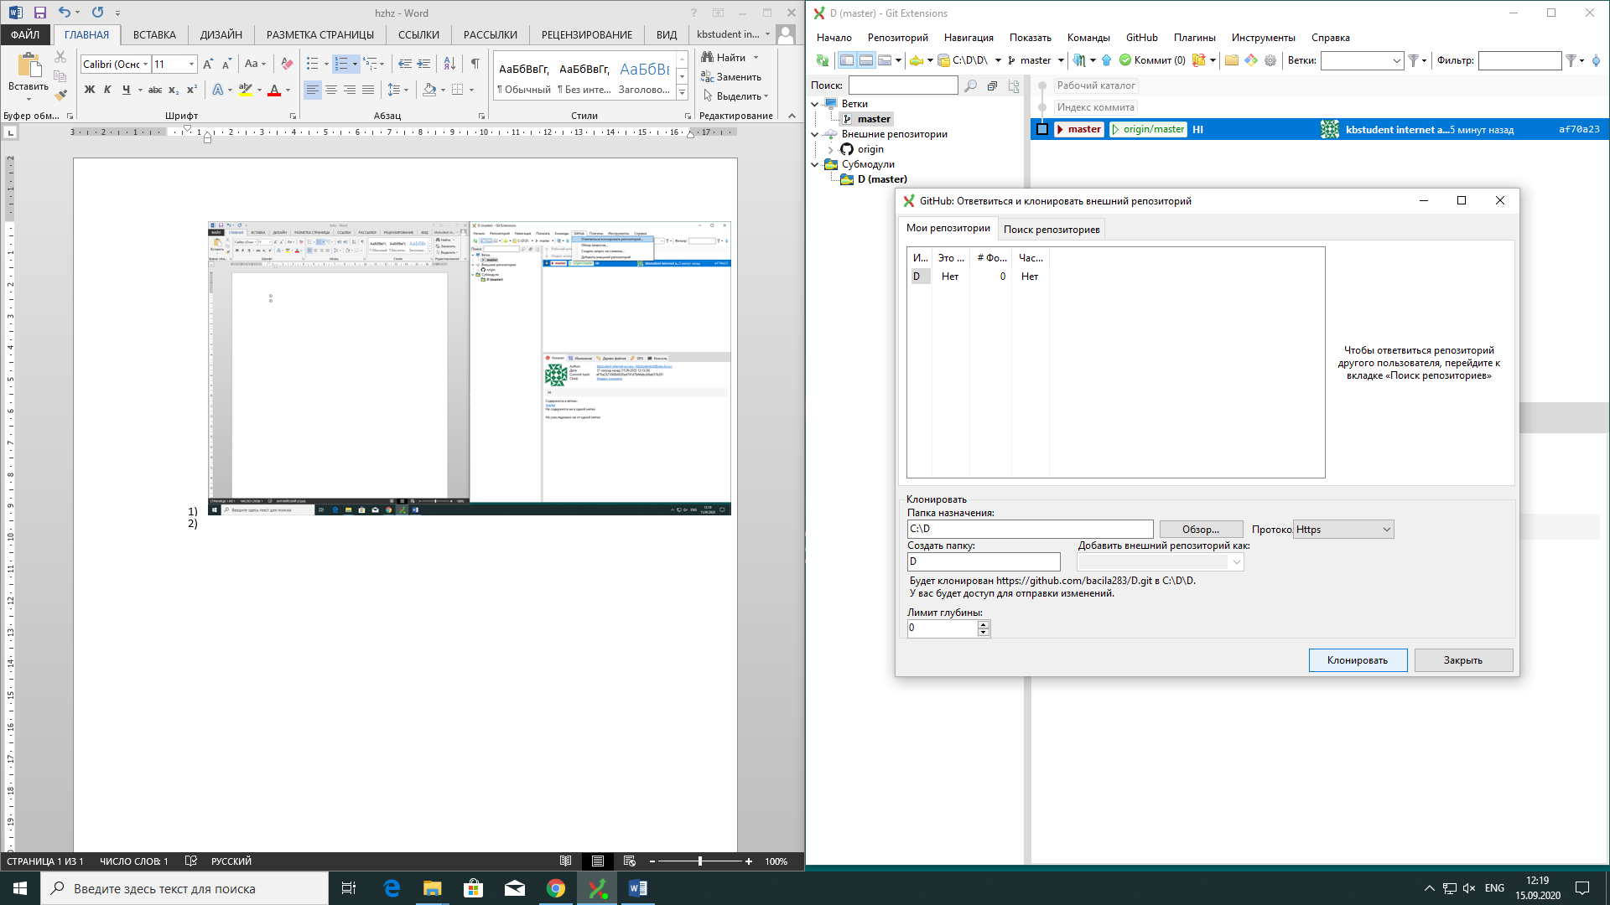
3. 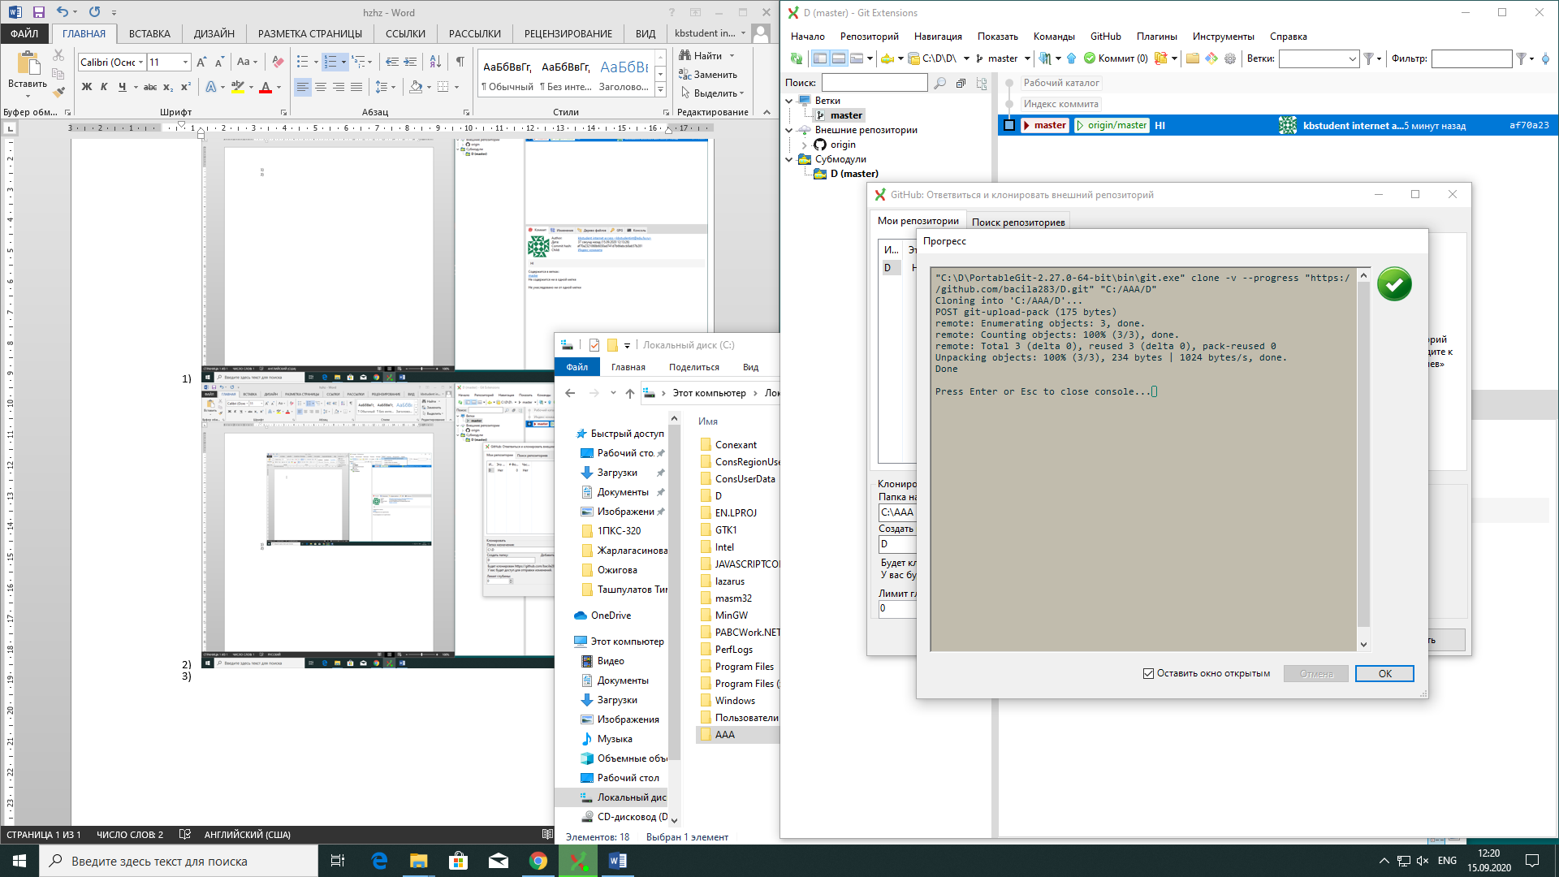После, подтверждаем, нажав “ок”
4. Потом нам следует нажать на кнопку “Коммит”

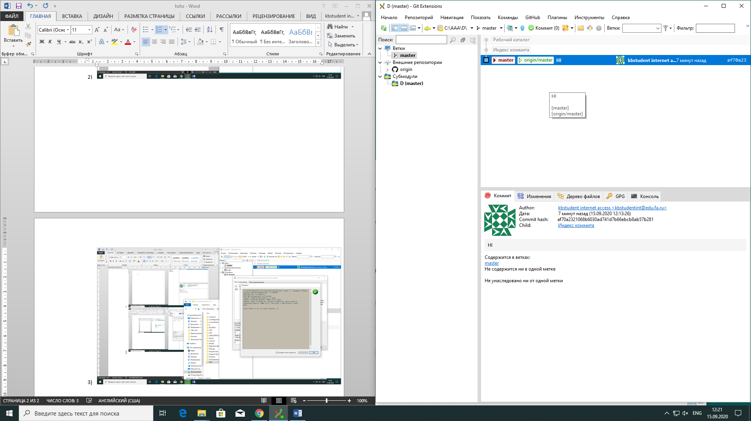

1. Выбираем созданный документ и нажимаем “Индексировать”, потом пишем примечание и нажимаем “Зафиксировать”.

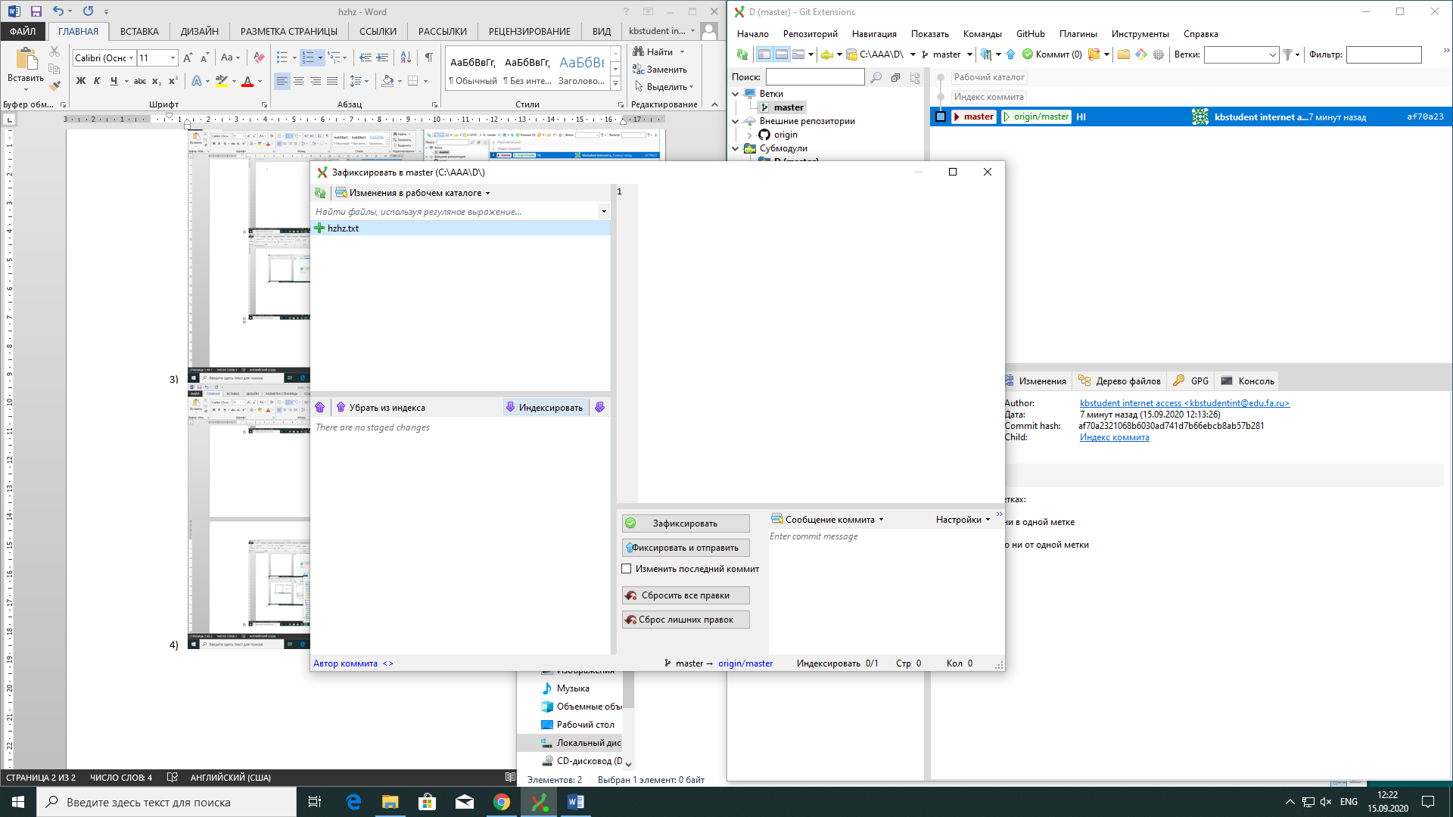

1. Далее жмем “ок”.

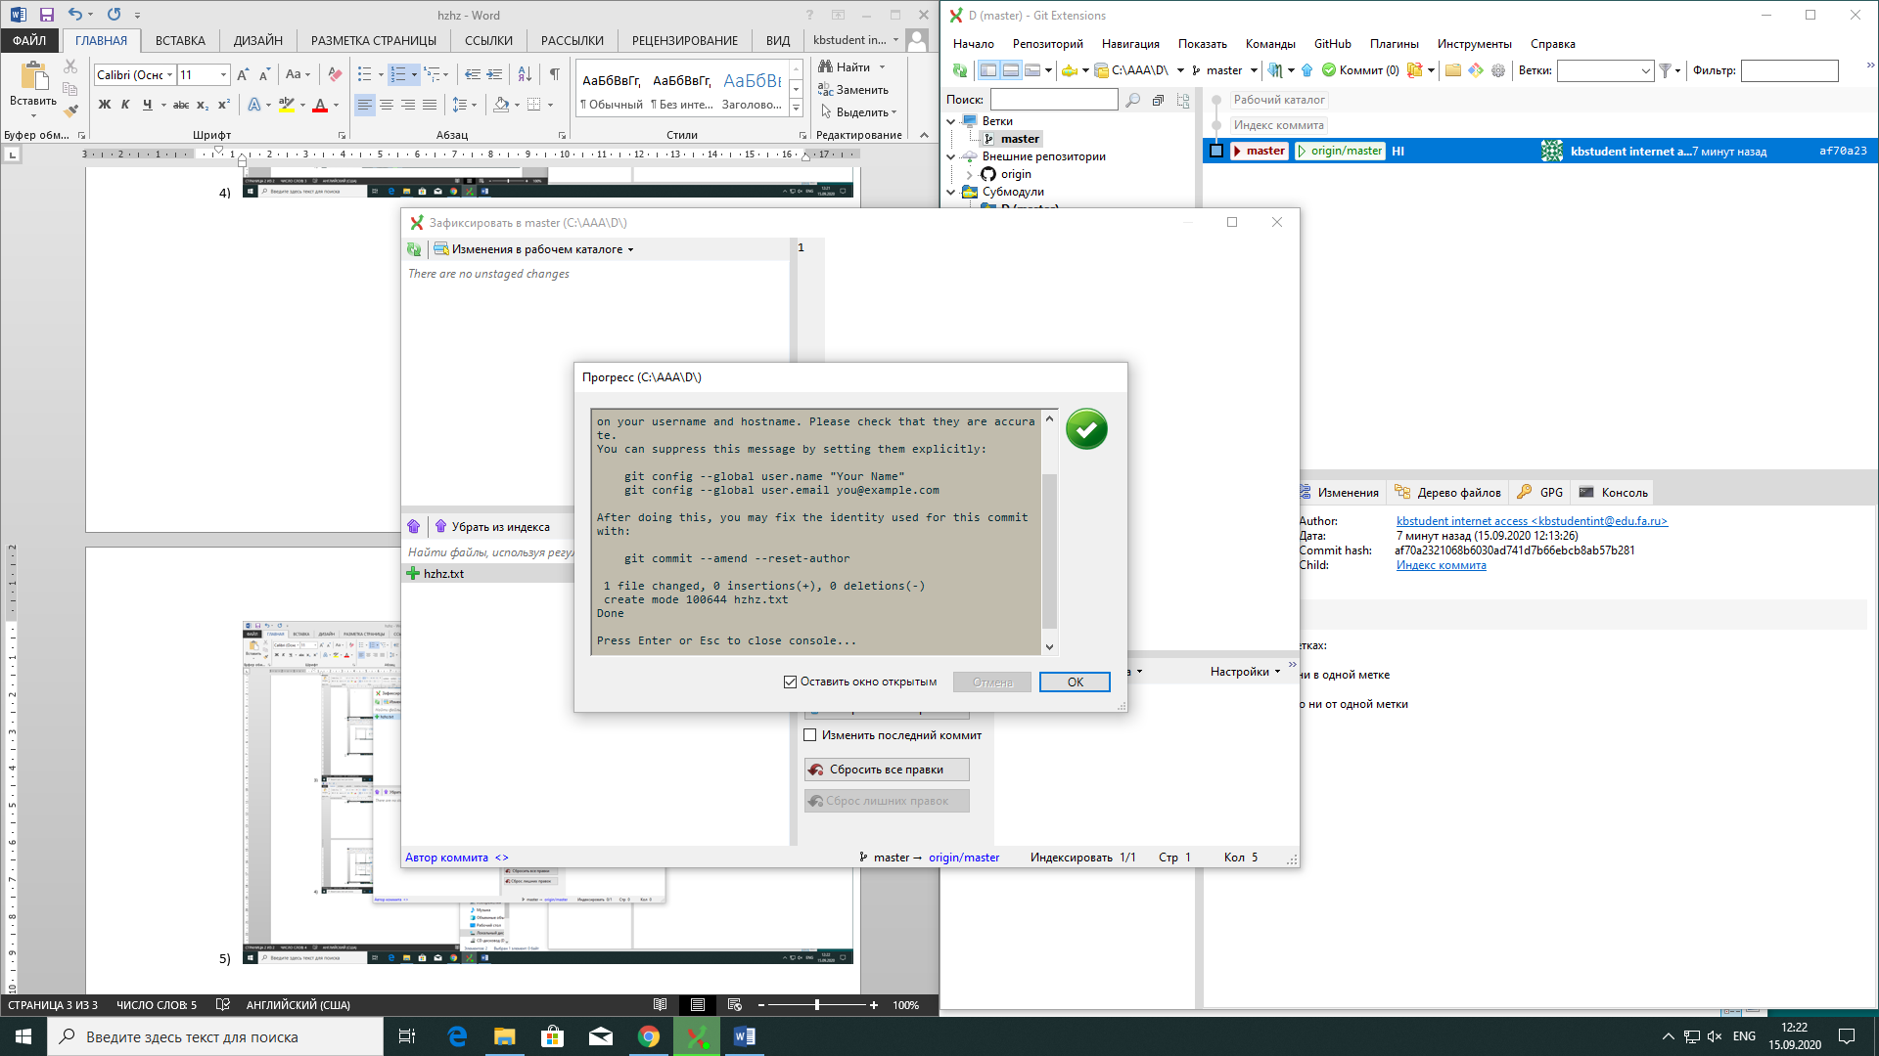

1. Потом жмем на синюю стрелку (Push) и нажимаем отправить

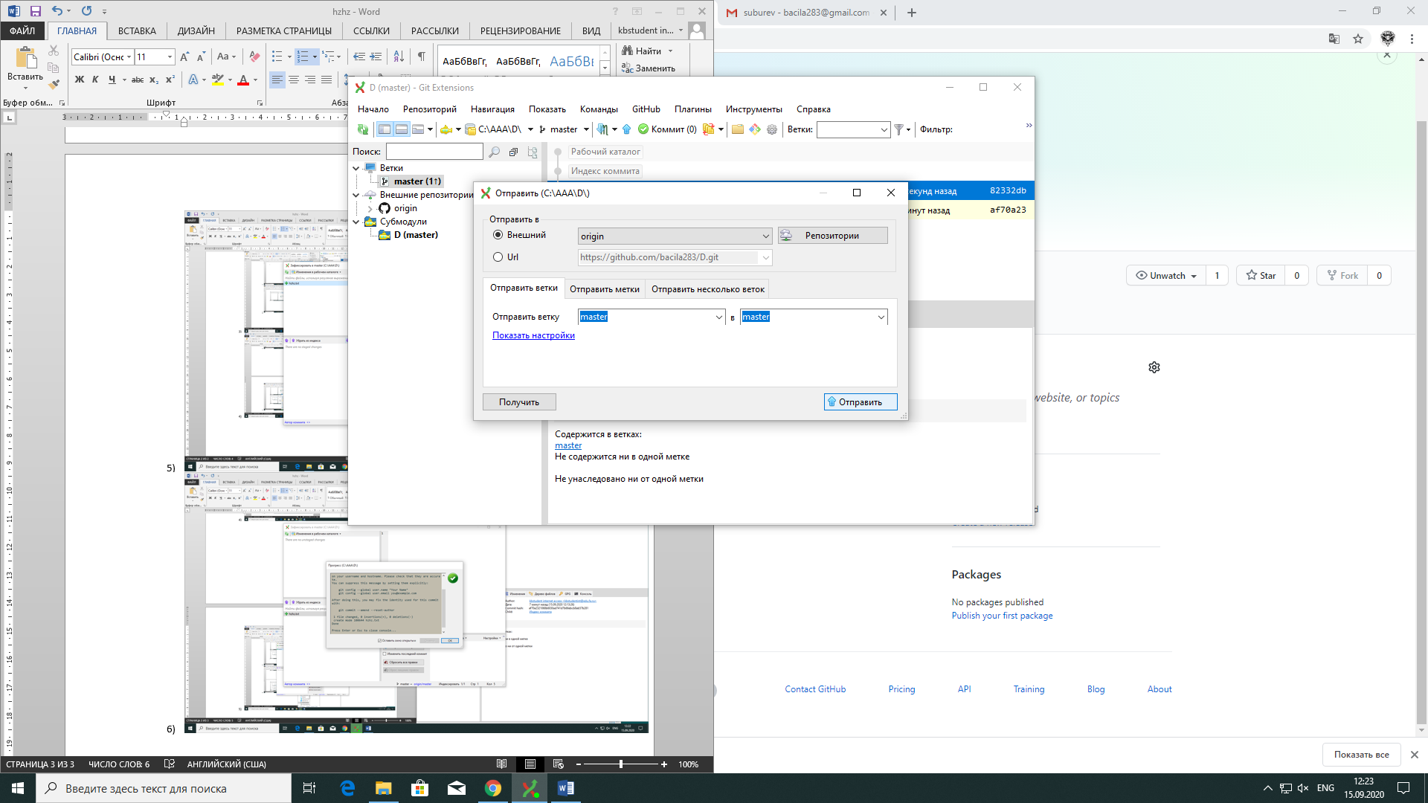

1. Потом вводим свои данные от аккаунта GitHub и нажимаем кнопку “ok”

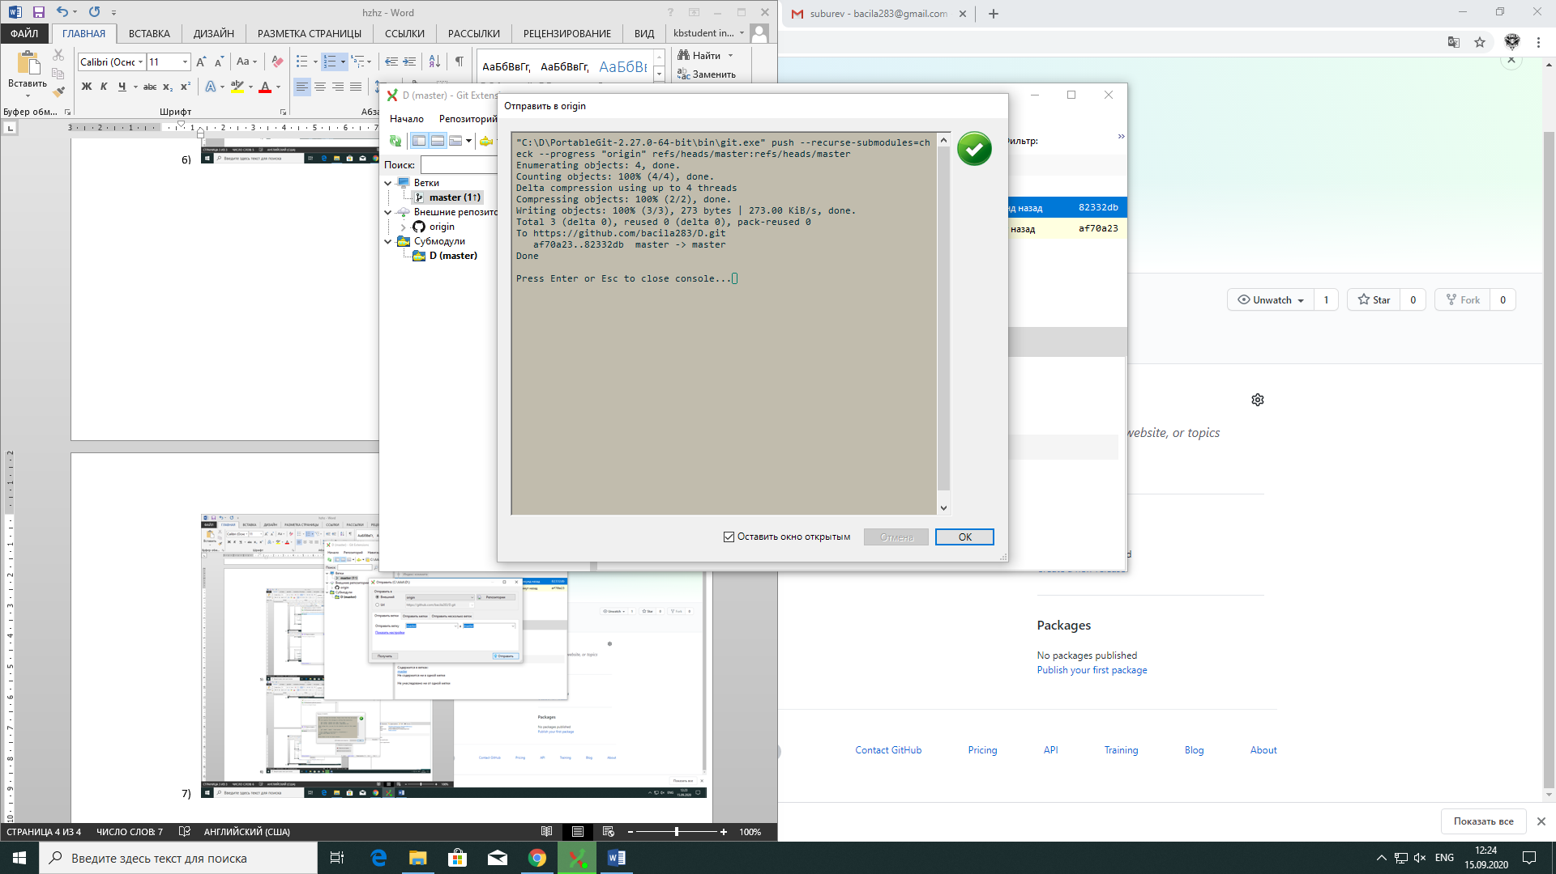

1. Для проверки заходим на GitHub и в разделе репозиториев проверяем свою папку. Теперь у нас есть репозиторий на GitHub.

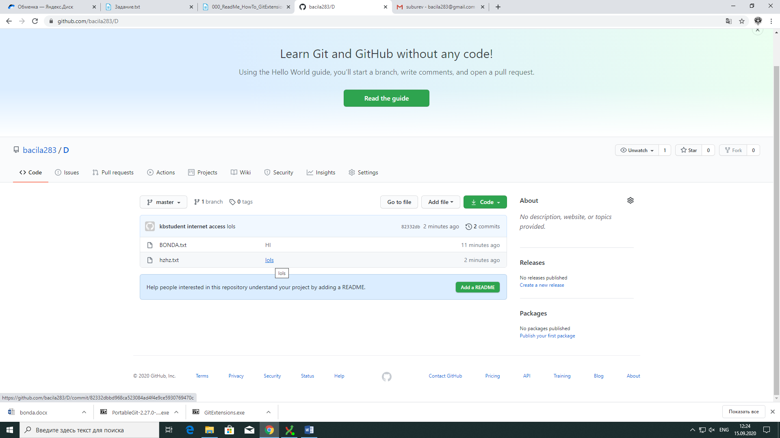

**Задание №2**

Пройти игру и повторить мат. Логику

В конце игры нам открылась секретная фотография:

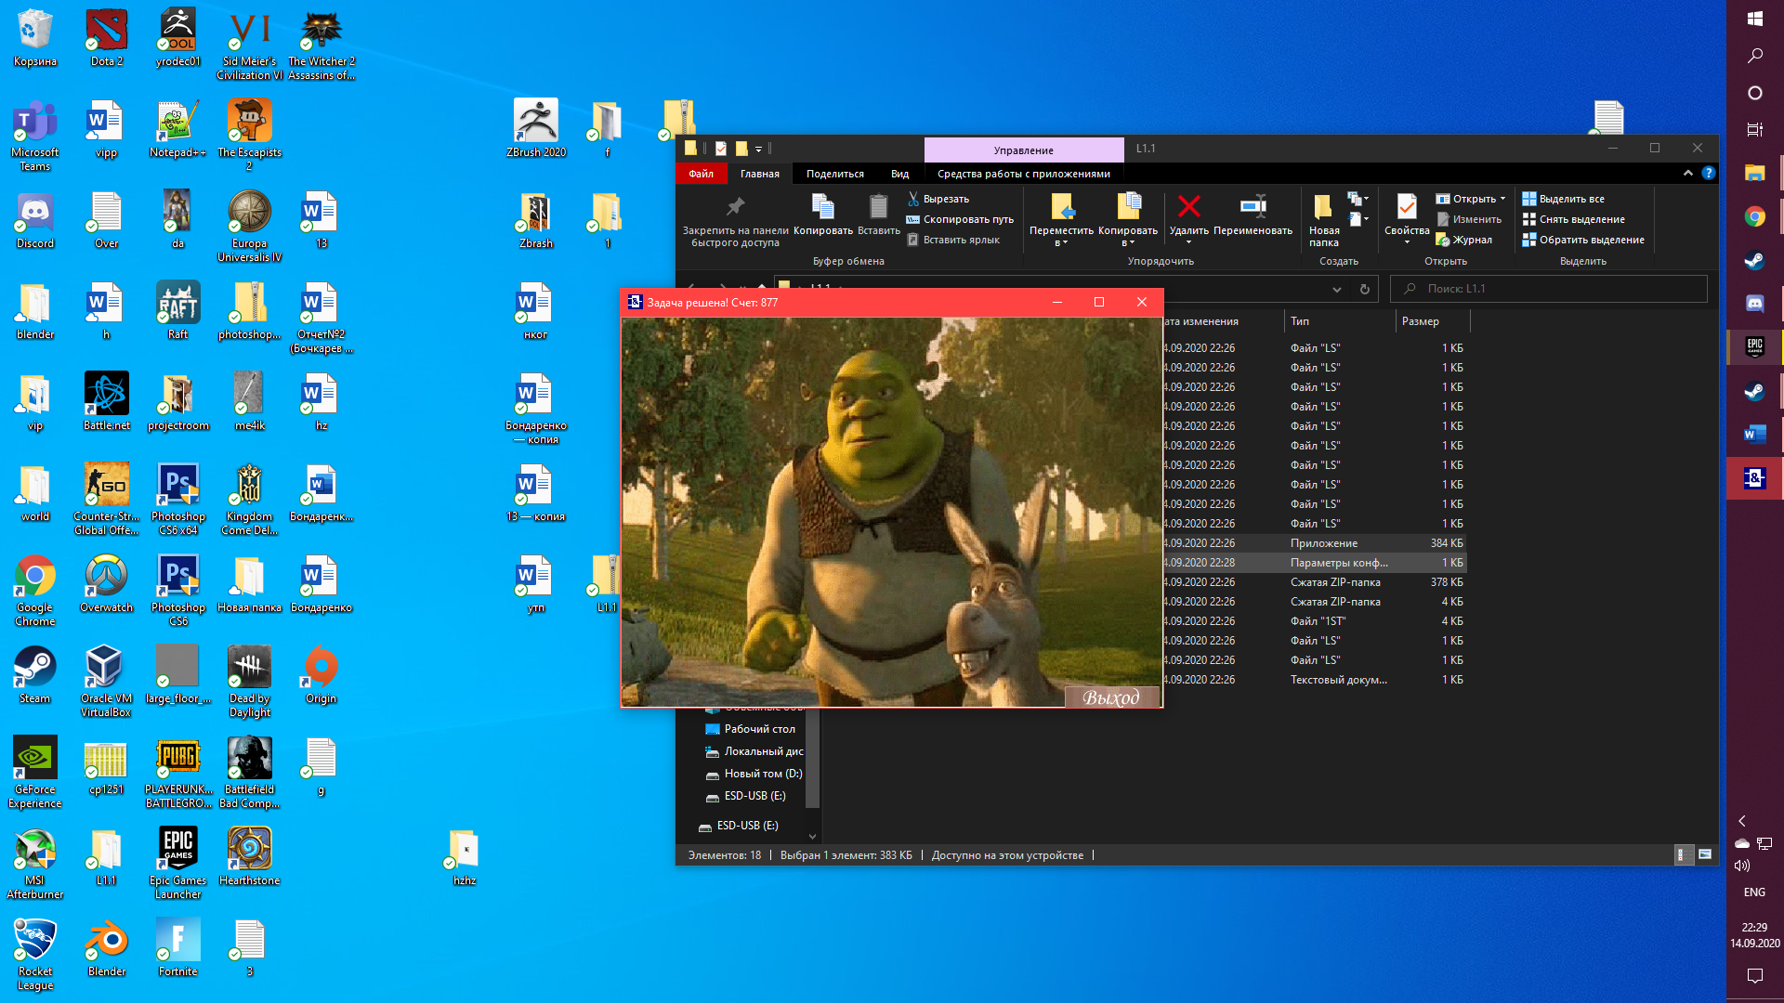

**Задание №3**

Написать свои ФИ и дату рождения на IDE Brain F***.

Изучив нестандартный язык управления оперативной памятью Brain F***

Написали программу выводящую в консоль наше имя, фамилию, и год рождения.

